ПРОВЕРКА В ОТНОШЕНИИ ООО «ГУК «Правобережная».

В Госжилинспекцию Липецкой области поступило обращение от жителей, проживающих по адресу: г. Липецк, ул. Московская , д. 141 по вопросу ненадлежащего состояния 1-го подъезда дома.
При проведении внеплановой выездной проверки 21.08.2014 было выявлено нарушение состояния окрасочного и побелочного слоев стен и потолка 1-го подъезда.

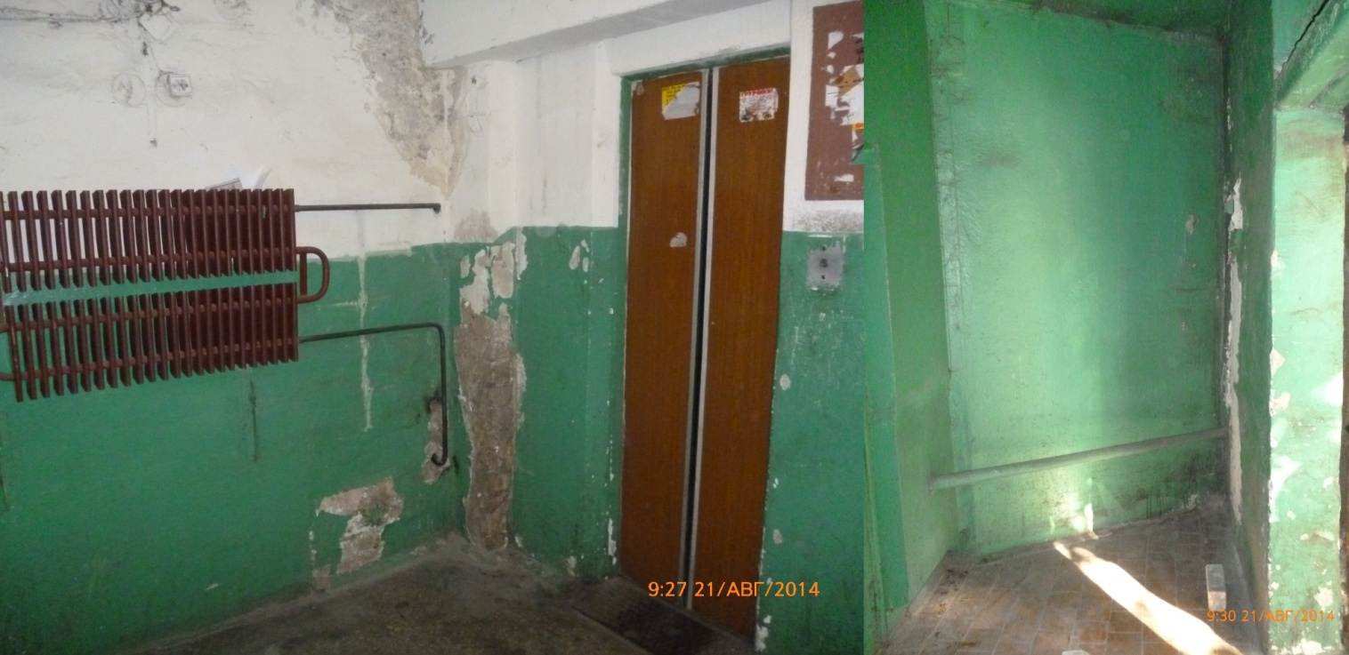

По результатам проведения проверки ООО «ГУК «Правобережная» выдано предписание по устранению выявленных нарушений.
При проведении внеплановой выездной проверки 10.11.2014 установлено, что ООО «ГУК «Правобережная» выполнило указанное предписание.

